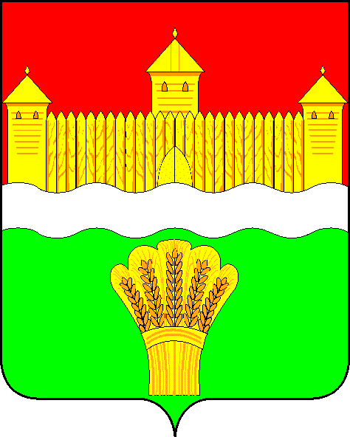

АДМИНИСТРАЦИЯ КЕМЕРОВСКОГО МУНИЦИПАЛЬНОГО РАЙОНА

ПОСТАНОВЛЕНИЕ

от « 03 » февраля 20 16 № 105-п
г. Кемерово

О размере платы, взимаемой с родителей
(законных представителей) за присмотр и уход за детьми, осваивающими образовательные программы
дошкольного образования в муниципальных организациях,
осуществляющих образовательную деятельность
в Кемеровском муниципальном районе

В соответствии с Федеральным законом от 06.10.2003 № 131-ФЗ «Об общих принципах организации местного самоуправления в Российской Федерации», со статьей 65 Федерального закона от 29.12.2012 № 273-ФЗ «Об образовании в Российской Федерации», Уставом Кемеровского муниципального района:
1. Установить с 1 января 2016 года размер платы, взимаемой с родителей (законных представителей) за присмотр и уход за детьми, осваивающими образовательные программы дошкольного образования в муниципальных образовательных организациях, учредителем которых является администрация Кемеровского муниципального района, осуществляющих образовательную деятельность в Кемеровском муниципальном районе (далее – родительская плата), в размере 89 (восемьдесят девять) рублей 00 копеек в день.
2. Освободить от родительской платы за присмотр и уход за детьми-инвалидами, детьми-сиротами и детьми, оставшимися без попечения родителей, а также за детьми с туберкулезной интоксикацией, обучающимися в муниципальных образовательных организациях, учредителем которых является администрация Кемеровского муниципального района, реализующих образовательную программу дошкольного образования в Кемеровском муниципальном районе, родителей (законных представителей) указанных категорий детей.
3. Управлению образования администрации Кемеровского муниципального района (О.М.Борискова), руководителям муниципальных образовательных организаций Кемеровского муниципального района, реализующих образовательную программу дошкольного образования, осуществлять контроль за правильностью взимания платы с родителей (законных) за присмотр и уход за детьми, осваивающими образовательные программы дошкольного образования в муниципальных организациях, осуществляющих образовательную деятельность в Кемеровском муниципальном районе, за предоставлением льгот отдельным категориям граждан, а также за целевым использованием денежных средств, поступивших в качестве родительской платы.
4. Признать утратившим силу постановление администрации Кемеровского муниципального района от 08.09.2014 № 3014-п «О размере платы, взимаемой с родителей (законных представителей) за присмотр и уход за детьми, осваивающими образовательные программы дошкольного образования в муниципальных организациях, осуществляющих образовательную деятельность в Кемеровском муниципальном районе».
5. Управлению по работе со средствами массовой информации (И.В. Тедеева) разместить настоящее постановление на официальном сайте администрации Кемеровского муниципального района в информационно-телекоммуникационной сети «Интернет», а также в районной газете «Заря».
6. Контроль за исполнением постановления возложить на заместителя главы Кемеровского муниципального района по социальным вопросам М.В. Коляденко.
7. Постановление вступает в силу после официального опубликования и распространяет свое действие на правоотношения, возникшие с 01 января 2016 года.

Глава района
Г.В. Орлов

